МИНИСТЕРСТВО ОБРАЗОВАНИЯ, КУЛЬТУРЫ И ИССЛЕДОВАНИЯ
РЕСПУБЛИКИ МОЛДОВА
ТЕХНИЧЕСКИЙ УНИВЕРСИТЕТ МОЛДОВЫ
ФАКУЛЬТЕТ ВЫЧИСЛИТЕЛЬНОЙ ТЕХНИКИ, ИНФОРМАТИКИ И
МИКРОЭЛЕКТРОНИКИ
ДЕПАРТАМЕНТ ПРОГРАММНОЙ ИНЖЕНЕРИИ И АВТОМАТИКИ

Курсовая работа
по дисциплине: Анализ и объектно-ориентированное проектирование
Тема: Анализ, проектирование и реализация 2D игры в жанре Trash Cat

Выполнил: ст. гр. TI-154 ____________________ Сокол Максим

подпись, дата

Научный руководитель: ____________________ Пекарь Михаил
подпись, дата
____________________ Поштару Андрей
подпись, дата

Оглавление
1. Введение. Актуальность темы 3
1.1. Описание идеи игры 3
1.2. Актуальность игры и анализ конкурентов 5
2. Основные понятия ООП………………………………………………………………………………..6
3. Принципы SOLID……………………………………………………………………………………… 9
4. Анализ системы 11
4.1. Диаграммы вариантов использования 11
4.2. Диаграммы деятельности 12
5. Проектирование системы 14
5.1. Диаграммы классов 14
5.2. Диаграммы последовательности 17
5.3. Диаграмма компонентов 18
6. Реализация 20
Результаты 21
Выводы 28
Литература 29
Приложение A 30

1. Введение. Актуальность темы
Компьютерные игры - это категория программных приложений, предназначенных для развлечений, некоторые из которых могут быть даже образовательными. С детства мы учимся общаться, взаимодействовать с миром, который окружает нас через игру. Начиная с первого этапа мышления, мы находим новые способы принятия цепочки вызовов, которые готовит жизнь. Прежде всего, когда мы сталкиваемся с реальными повседневными ситуациями, метод, которым ум ребенка понимает их - это игра.
Эта практика является одновременно и источником спокойствия и расслабления, а также источником стимуляции мозга и тела. Игра часто описывается как самый живой способ расходования средств, хотя мы часто воспринимаем ее всерьез и можем полностью ее рассмотреть.
Аналогичное исследование, проведенное в Йоркском университете, показало, что компьютерные игры тренируют мозг различных видов деятельности, связанных с координацию рук и глаз.
Исследование показало диалектическое улучшение понимания, прочитанного после тяжелых игр. Причина, по мнению исследователей, заключается в том, что игры постоянно меняют обстановку, требующую интенсивной концентрации.
Сегодня создание 2D-3D-игр способствует благодаря высокоуровневых языков программирования (C ++, C#, Java) и графические движки (Unity3D, Unreal Engine), которая облегчает путь к развитию.
Графический движок - это система, предназначенная для создания и разработки видеоигр. Существует несколько игровых движков, предназначенных для работы на игровых консолях и персональных компьютерах. Основные функциональные возможности, как правило, предлагаемые графический движок включает в себя движок рендеринга (английский рендерер) для 2D или 3D график, физический движок или обнаружение столкновений (и реагировать на столкновения), звук, скриптинг, анимация, искусственный интеллект, сеть, потоковая передача, память управления, поддержка местоположения. Разработчик склонен выбирать двигатель, который им подходит для разработки высококачественных игр.
Применение цели создано является одновременно источником спокойствия и релаксации в свободное время, но и является источником стимулирования внимания, реакции.
Игра была создана с помощью графического движка Unity3D и объектно-ориентированного языка программирования C#.

1.1. Описание идеи игры
Жанр для игры был выбран следующий – Trash Cat – аркада с видом сзади. Данный жанр был выбран как подходящий под идею проекта – казуальная игра, не требующая большого сосредоточения на игре, с возможностью играть в любое время и с партиями, не занимающими много времени. Данный жанр игры не требует большого времени о задумке качестве графики и эффектов.
Идея игры в том, что есть в игре 2 персонажа которыми можно играть. Игрок управляет одним из персонажев, перед ним есть много препятствий которые он должен перепрыгивать, оббегать, проскальзывать под ними, уклоняться от других персонажей в игре которые могут унести жизнь вашему персонажу. Так же игрок в течение игры может найти бонусы, которые можно посчитать за деньги, только они в виде рыбок, так же может собрать дополнительные вещи, которые помогают персонажу, к примеру магнит которые автоматически собирает рыбки. Так же собирая мышеловки, игрок может восстановить жизнь, когда я него они заканчиваются и продолжить игры. За рыбки игрок может купить нового персонажа, карту, предметы такие как x2, магнит, жизни.
Таким образом, существует 4 эффектов бонусов:
- магнит, который собирает рыбки;
- x2 увеличивает счет в 2 раза;
- бессмертие, у персонажа есть 30 секунд, когда ни одна преграда не унесет у него жизнь;
- жизнь, увеличивает жизнь персонажа на +1;
В игре есть множество миссий, которые игрок может выполнять в процессе игры. Важным аспектом игры является то что в ней есть функция рекордов, это придает игроку желание побивать свои личные рекорды в метраже, сколько он пробежал за одну игру.
Игровой процесс и правила игры регулируются игровым режимом, которых доступно три, с различными настройками и характеристиками:
- Бесконечный на счет;
- Бесконечный на выживание;
- Бесконечный на время;
Данные режимы отличаются своими характеристиками. Так, «Бесконечный на счет» характеризуется бесконечный появление нам твоем пути бонусов «рыбки», а также игрок может бежать и проходить все препятствия перед ним бесконечное время, пока его жизни не закончатся.
Режим «Бесконечный на выживание» характеризуется появлением противников на твоем пути, в игре есть функция ускорения персонажа, через некоторое время персонаж начинает ускоряться. Игра не закончиться до тех пор, пока у персонажа есть еще жизни. Всего жизней у него 3.
Режим «Бесконечный на время» характеризуется тем что нету ограничение сколько персонаж может играть, нажав на старт игры. Как и в предыдущих случаях, игра заканчивает лишь тогда, когда жизни у персонажа закончились.
Пользователю-игроку доступны на выбор различные карты. Карты отличаются дизайном, расположением объектов, расположением точек появления противников и персонажа игрока. Для начала, требуется реализовать хотя бы 2 различные карты, например, следующие:
- день;
- ночь;

1.2. Актуальность игры и анализ конкурентов
Данный жанр игры очень востребован и популярна среди игр нынешнего времени. Большой плюс игры в том, что пользователь-игрок в любое время может просты закрыть игры, игра не забирает много времени. Если конечно игрок хорошо играет, и он заинтересован в том, чтобы побить свои рекорды или собрать достаточное количество рыб что бы купить ему нужные вещи, то у него игра может занять не малый период его времени.
Одной из первостепенных задач игр – это развлечение игрока, погружение его в новые миры, а также временное отвлечение от реальных проблем и доставление удовольствия. Данный жанр игры обычно играют на мобильный устройствах, так как управление в ней удобнее именно там. Простой игровой процесс и графика предоставляют игре малые требования к производительности, тем самым позволяя запускать игру на большом количестве устройств. Игру можно так же запустить на различных платформах.
Сравнение будет производится для версии, реализованный на данный момент с проектами, имеющими общий жанр.
Subway Surf - является идейным вдохновителем данного проекта. Отличительной особенностью данной игры является: наличием только 1 карты, но которая отличается от данного приложения. Большим выбором персонажей, усилением дополнительных бонусов и расширенным магазином.
Timple Run 2 – так же является вдохновителем. Данная игра больше схожа с моим приложением. Так же в игре присутствует большее количество выбор игровой карты, больше персонажей.
Реализованный проект однозначно проигрывает проектам с большими командами разработчиков и дизайнеров, но при дальнейшей разработке и улучшениях вполне может составить им конкуренцию.

2 Основные понятия ООП
Класс есть ключевое понятие в объектно-ориентированном программировании, под которое и заточена Java. Класс описывает содержание и поведение некой совокупности данных и действий над этими данными. Объявление класса производится с помощью ключевого слова class. Пример: class < имя_класса > {// содержимое класса}.
К примеру, если мы моделируем прямоугольную комнату классом Комната, то данными могут быть длина, ширина и высота, двери, электрические розетки, мебель. Заметим, что на уровне класса мы ещё не знаем, о которой комнате идет речь, но точно знаем, что это не ящик (который тоже имеет длину, высоту и ширину), а именно комната. Действиями могут быть вычисление объема, помещение и изъятие мебели, открытие дверей. Чтобы вычислить объем комнаты или наклеить обои, нам не нужны ее размеры, о своих размерах каждая конкретная комната знает сама.
Object - это экземпляр класса. В нашем примере это может быть какая-то конкретная комната с конкретными размерами, причем количество комнат не ограничено. Предположим, у нас есть два экземпляра комнат: спальня и кабинет. Теперь мы можем, совершенно не зная, с какой комнатой имеем дело, узнать ее объем, т.к. вычисление объема - это свойство, которое работает для любой комнаты.
Абстракция - это процесс, при котором только некоторые аспекты проблемы изолированы и сохраняются, считаются существенными - в зависимости от цели, которую преследуют, а другие игнорируются. На уровне языка программирования абстракция означает определенный подход к человеческому языку и, следовательно, человеческое мышление. Абстракция - это процесс упрощения сложной реальности путем формирования как общего, так и максимально приближенного к рассматриваемой проблеме.
Инкапсуляция - это принцип, основанный на объединении данных с операциями над ними в объекте и свойстве объектов маскирования данных и их собственных операций над другими объектами. В объекте некоторые операции и / или данные могут быть конкретными для этого объекта и недоступны для чего-либо вне его. Таким образом, объект имеет значительный уровень защиты, который предотвращает случайную модификацию или неправильное использование частей объекта.
С точки зрения инкапсуляции класс, независимо от языка, на котором он будет реализован, должен иметь 2 раздела:
- частные;
- общественность.
КЛАСС
Атрибуты и частные методы} Частный сегмент - развертывание развертывания
Открытый метод} public section - формирует интерфейс
С точки зрения ключевых слов, объединяющих и скрывающих, на которых основан принцип инкапсуляции, мы можем видеть следующие преимущества:
ПОКРЫТИЕ = КОМБИНАЦИЯ + КОМБИНАЦИЯ ТЮНИНГА - ПРЕИМУЩЕСТВА
а) четко определяет, какие структуры данных обрабатываются и каковы юридические операции над ними;
б) добавляет программу модульности;
c) снижает риск компрометации данных с помощью «слабых» программ;
d) облегчает сокрытие информации.
УЧАСТИЕ - ПРЕИМУЩЕСТВА
a) более безопасные и более надежные программы;
б) бесплатные классы обслуживания пользователей при обработке данных;
c) предотвращает ошибки из пользовательских классов, обрабатывающих данные с использованием «слабого» кода.
ПОКРЫТИЕ (КОМБИНАЦИЯ + АСКЕНДЕРЫ) - ПРЕИМУЩЕСТВА
a) объединение + скрытие информации = защита данных;
б) предотвращает ошибки путем ограничения доступа к данным;
c) обеспечивает мобильность программ;
d) облегчает использование исключений;
e) class interface = операции, с которыми класс может обрабатывать данные.
Полиморфизм - это возможность использовать различные операции для разных классов по-разному. Под операцией понимается любой метод или оператор. Полиморфизм - это способность похожих объектов реагировать на одно и то же сообщение по-разному. В иерархии классов, полученной наследованием, метод может иметь разные реализации на разных уровнях в этой иерархии. Таким образом, полиморфизм позволяет объектам разных классов, связанным наследованием, по-разному реагировать на вызов одного и того же метода. Например, признав, что в классе многоугольников мы объявили метод исчисления, он также может применяться к нисходящим классам (треугольник, прямоугольник, квадрат) с помощью разных способов вычисления площади.
Полиморфизм в POO имеет два типа:
a) Статический полиморфизм - перегрузка, возникающая при определении методов с одним и тем же именем в классе, но с различными сигнатурами (режим набора - параметры). Это происходит на этапе компиляции и применяется как к методам класса, так и к предопределенным операторам языка.
б) Динамический полиморфизм - путем перенапряжения - возникает, когда метод класса имеет одно и то же имя и подпись с методом в базовом классе.
Затем мы говорим, что метод производного класса переопределяет метод в базовом классе. Идентификация переопределенного метода во время выполнения называется более поздней привязкой, «поздняя привязка». Например, вычислительный метод может быть определен на уровне многоугольника, а затем переопределен в нисходящих классах в соответствии с типом.
Наследование - это принцип, по которому мы можем повторно использовать и расширять существующие классы. Этот механизм позволяет новому классу воспользоваться атрибутами и методами, определенными в уже существующем классе, объявив, что мы наследуем этот класс. Затем этот подкласс может определять свои собственные атрибуты и методы, возможно, переопределить некоторые методы

3 Принципы SOLID
SOLID - мнемонический акроним, введённый Майклом Фэзерсом для первых пяти принципов, названных Робертом Мартином в начале 2000-х, которые означали пять основных принципов объектно-ориентированного программирования и проектирования. Эти принципы, когда применяются вместе, предназначены для повышения вероятности того, что программист создаст систему, которую будет легко поддерживать и расширять в течение долгого времени.
Расшифровка:
- Single responsibility (принцип единственной ответственности)
- Open-closed (принцип открытости / закрытости)
- Liskov substitution (принцип подстановки Барбары Лисков)
- Interface segregation (принцип разделения интерфейса)
- Dependency inversion (принцип инверсии зависимостей)
Принцип единственной ответственности (single responsibility principle) обозначает, что каждый объект должен иметь одну обязанность и эта обязанность должна быть полностью инкапсулирована в класс. Все его сервисы должны быть направлены исключительно на обеспечение этой обязанности. Нам нужно спроектировать класс так, чтобы он как можно реже изменялся. Никогда не должно быть более чем одной причины для изменения класса.
Принцип разделения интерфейса (interface segregation) в формулировке Роберта Мартина: «клиенты не должны зависеть от методов, которые они не используют». Принцип разделения интерфейсов говорит о том, что слишком «толстые» интерфейсы необходимо разделять на более маленькие и специфические, чтобы клиенты маленьких интерфейсов знали только о методах, которые необходимы им в работе. В итоге, при изменении метода интерфейса не должны меняться клиенты, которые этот метод не используют.
Liskov Substition - Принцип определяет, что объекты суперкласса должны быть заменены объектами его подклассов без нарушения приложения. Это требует, чтобы объекты ваших подклассов вели себя так же, как объекты вашего суперкласса.
Переопределенный метод подкласса должен принимать те же значения входных параметров, что и метод суперкласса. Это означает, что вы можете применять менее строгие правила проверки, но вам не разрешено применять более строгие в вашем подклассе. В противном случае любой код, вызывающий этот метод на объекте суперкласса, может вызвать исключение , если он вызван с объектом подкласса.
Аналогичные правила применяются к возвращаемому значению метода. Возвращаемое значение метода подкласса должно соответствовать тем же правилам, что и возвращаемое значение метода суперкласса. Вы можете применять даже более строгие правила, возвращая определенный подкласс определенного возвращаемого значения или возвращая подмножество допустимых возвращаемых значений суперкласса.
Dependency Inversion - высокоуровневые модули, которые обеспечивают сложную логику, должны быть легко повторно использованы и не подвержены изменениям в низкоуровневых модулях, которые обеспечивают полезные функции. Для этого необходимо ввести абстракцию, которая отделяет модули высокого и низкого уровня друг от друга. Принцип инверсии зависимостей состоит из двух частей:
Модули высокого уровня не должны зависеть от модулей низкого уровня. Оба должны зависеть от абстракций. Абстракции не должны зависеть от деталей. Детали должны зависеть от абстракций.
Принцип открытости/закрытости означает, что программные сущности должны быть:
- открыты для расширения: означает, что поведение сущности может быть расширено путём создания новых типов сущностей.
- закрыты для изменения: в результате расширения поведения сущности, не должны вноситься изменения в код, который эти сущности использует.
Класс должен быть открыт для расширения, но закрыт для изменения.

4 Анализ системы
В данной главе будут приведены и описаны диаграммы вариантов использования и активностей, соответствующие требованиям и описанию проекта.
Диаграмма вариантов использования (use case diagram) – диаграмма, которая описывает функциональное назначение системы или, другими словами, то, что система будет делать в процессе своего функционирования. Суть данной диаграммы состоит в следующем: проектируемая система представляется в виде множества сущностей или актеров, взаимодействующих с системой с помощью так называемых вариантов использования. При этом ничего не говорится о том, каким образом будет реализовано взаимодействие актеров с системой.
Диаграмма деятельности (activity diagram) – это диаграмма, главное предназначение которой - моделирования процесса выполнения операций. Каждое состояние на диаграмме деятельности соответствует выполнению некоторой элементарной операции, а переход в следующее состояние срабатывает только при завершении этой, операции в предыдущем состоянии.
Диаграммы use case отражают то, как пользователь может взаимодействовать с игрой, в данном случае, через меню игры и во время самой игры. В activity диаграммах описаны поведение объектов с точки зрения действий для моделируемой игры. Данные диаграммы отражают представления о том, как происходит процесс выполнения операций. На данном этапе описывается игровой цикл, а также некоторые операции самих объектов – то, как ведет себя объект и как реагирует на действия извне либо свои собственные. В совокупности, данные диаграммы показывают, что может делать игрок на абстрактном уровне и то, как это приблизительно выполняется на уровне системы.
В результате анализа описания и требований к игре, были разработана, изображены и описаны диаграммы, следующие в дальнейших подглавах.

4.1. Диаграммы вариантов использования
Диаграммы вариантов использования описывают функциональное назначение системы, что система будет делать в процессе своего функционирования.
На следующей диаграмме Use Case (рисунок 1) отображены главные возможности, доступные из меню игры. Таким образом, игрок может:
- начать игру, что приведет к загрузке доступных режимов игры, затем к выбору режима, после произойдет загрузка доступных карт, после чего начнется игра;
- просмотреть свои рекорды - игрок может просмотреть свои достижения в игре, требует загрузки рекордов;
- изменить персонажа подразумевает выбор из доступных моделей персонажа одного, требует загрузки списка персонажей;
- просмотреть миссии которые должен выполнить пользователь-игрок;
- настройки – изменить к примеру громкость музыки ил эффектов;
- зайти в магазин что бы приобрести различные товары.
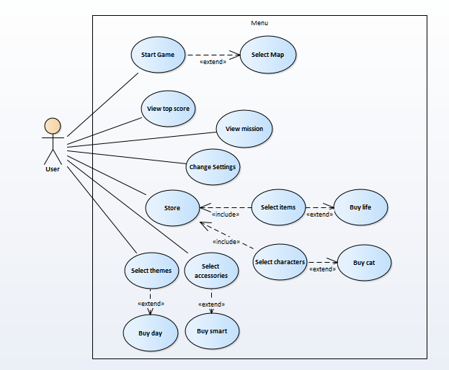
Рисунок 1 - Диаграмма Use Case меню игры

4.2. Диаграммы деятельности
Диаграмма деятельности – это диаграмма, главное предназначение которой - моделирования процесса выполнения операций.
На рисунке 2 изображена основная activity диаграмма, иллюстрирующая базовые взаимодействия во время игрового процесса. Так как игровой цикл и вызовы методов классов игровых объектов контролируется движком Unity, то основа всей диаграммы – дорожка Engine, регулирующая вызовы методов соответствующих объектов. Так, окрашенный прямоугольник обозначает методы, функционально соответствующие этапам жизненного цикла в движке. Отсутствие того или иного этапа на дорожках, отличных от Engine, означает, что данный этап пропускается соответствующим объектом. Так, этап Fixed Update – обработки физическим движком вычислений, сопровождается пересчетом позиции для камеры, перемещением, поворотом и обновлением состояния анимации объектом Player и отсутствием действий на данном этапе для противников и менеджеров.
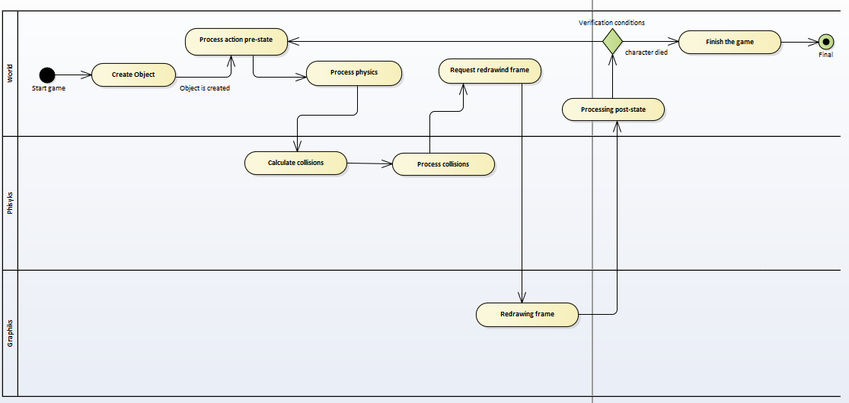
Рисунок 2 – Диаграмма деятельности Мира
Диаграмма деятельности Мира разделена на дорожки. Здесь их три: сам мир, модуль физики, модуль графики. Из начала игры происходит переход на создание объекта. После его завершения происходит обработка предсостояния, в котором может происходить логирование, выполнения тех действий, которые должны произойти до начала обработки физики, сохранение времени начала обработки кадра. После мы переходим к обработке физики. Происходит просчет столкновений, их обработка и происходит переход к действию, которое запросит у графического модуля перерисовку кадра. После происходит переход к постсостоянию. Данное состояние необходимо для проверки условий конца игры, а также может применятся для логирования, выполнения тех действий, которые должны произойти после перерисовки кадра, сохранения времени конца обработки кадра (чтобы вывести FPS). При переходе из обработки постсостояния происходит ветвление, где проверяются условия конца игры и, если они выполняются, то мы переходим к окончанию игры, иначе происходит циклический переход к обработке предсостояния.

5. Проектирование системы
Процесс проектирования представлен разработкой диаграмм классов, последовательностей и компонентов.
Диаграмма классов (class diagram) служит для представления статической структуры модели системы в терминологии классов объектно-ориентированного программирования. Диаграмма классов может отражать, в частности, различные взаимосвязи между отдельными сущностями предметной области, такими как объекты и подсистемы, а также описывает их внутреннюю структуру и типы отношений. На данной диаграмме не указывается информация о временных аспектах функционирования системы. С этой точки зрения диаграмма классов является дальнейшим развитием концептуальной модели проектируемой системы.
На диаграмме последовательности (sequence diagram) изображаются исключительно те объекты, которые непосредственно участвуют во взаимодействии и не показываются возможные статические ассоциации с другими объектами. Диаграмма последовательности относится к диаграммам взаимодействия, которые моделируют взаимодействия объектов системы. Взаимодействия объектов можно рассматривать во времени, и тогда для представления временных особенностей передачи и приема сообщений между объектами используется диаграмма последовательности. Взаимодействующие объекты обмениваются между собой некоторой информацией (сообщениями).
Диаграмма компонентов (component diagram), в отличие от ранее рассмотренных диаграмм, описывает особенности физического представления системы. Диаграмма компонентов позволяет определить архитектуру разрабатываемой системы, установив зависимости между программными компонентами, в роли которых может выступать исходный, бинарный и исполняемый код. Во многих средах разработки модуль или компонент соответствует файлу.
Компонент реализует некоторый набор интерфейсов и служит для общего обозначения элементов физического представления модели. Поскольку компонент как элемент физической реализации модели представляет отдельный модуль кода, иногда его комментируют с указанием дополнительных графических символов, иллюстрирующих конкретные особенности его реализации.
В результате проектирования были разработана, изображены и описаны диаграммы, следующие в дальнейших подглавах.

5.1. Диаграммы классов
Далее последуют диаграммы классов, разработанные для игры. Первой из представленных диаграмм будет общая диаграмма классов (рисунок 3). На данной диаграмме изображены все взаимодействия между экземплярами классов магазина.
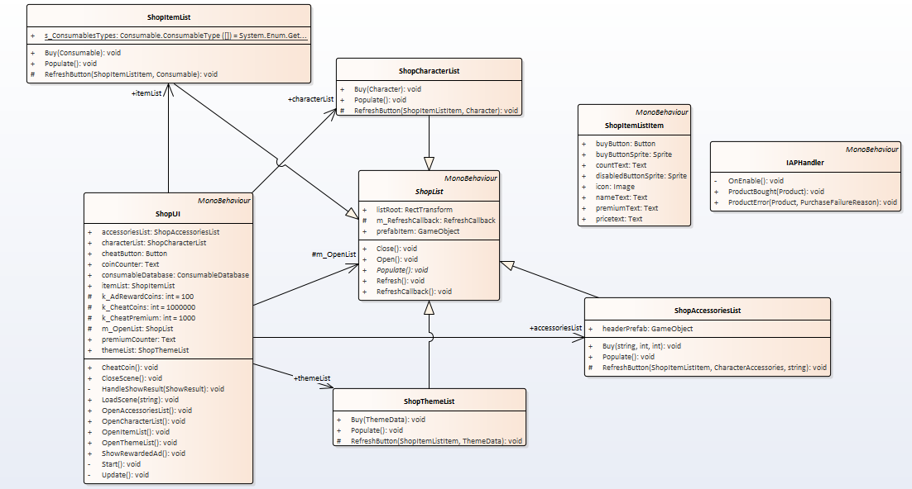
Рисунок 3 –Диаграмма классов магазина
Следующая диаграмма классов предназначена для препятствий. Как и описывалось выше перед персонажем в течении игры есть множество препятствий, которые он должен всячески проходить что бы не потерять жизни.
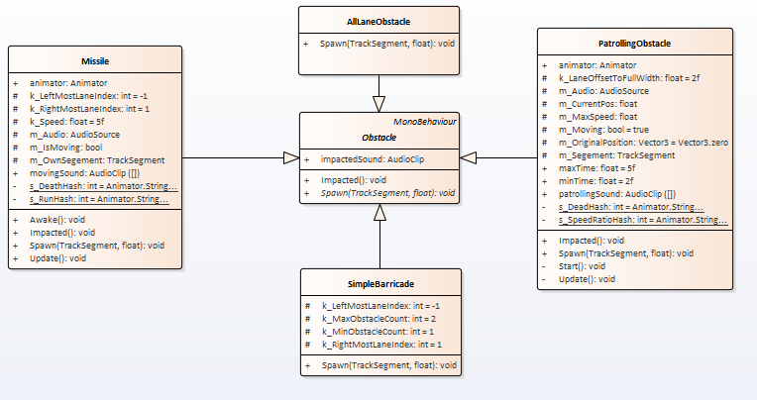
Рисунок 4 – Диаграмма классов препятствий
Следующим рассматриваемым пакетом будет Игровой менеджер.
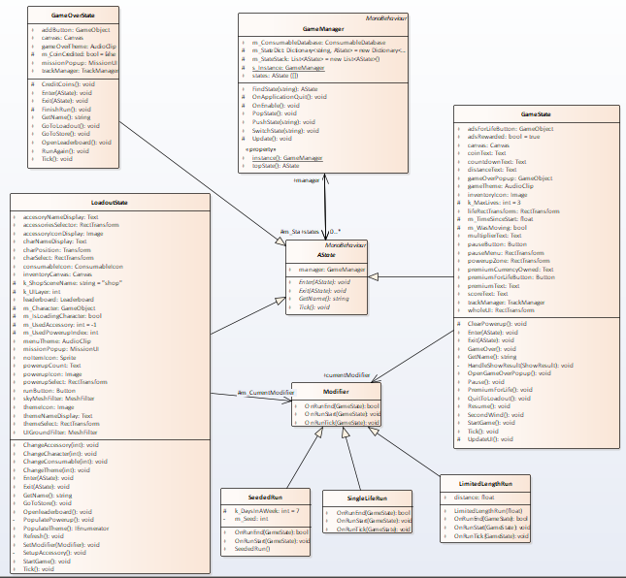
Рисунок 5 – Диаграмма классов пакета Игровой менеджер
Пакет Characters (рисунок 6) содержит классы, отражающие игровых персонажей и их характеристики. Класс Health инкапсулирует показатели здоровья персонажа и используется как игроком, так и противником. Игрок и противник наследуют базовый класс персонажа и отличаются своими полями.
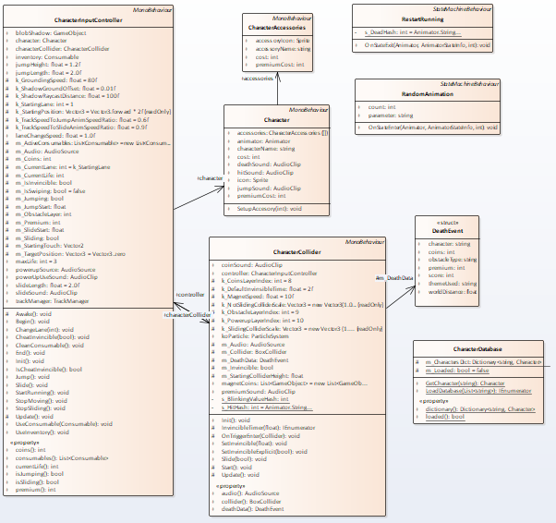
Рисунок 6 – Диаграмма классов пакета Characters

5.2. Диаграммы последовательности
Далее последуют наиболее интересные диаграммы последовательности, отражающие некоторые процессы, реализованные в игре, разработанные для игры.
Диаграмма запуска приложения (рисунок 7) загрузка приложения состоит из обработки двух событий: awake и start. Событие awake обрабатывает объект player: в этот момент он обращается к DataProvider-у для загрузки информации об игроке, а потом вызывает собственный метод, отвечающий за применение текущих настроек, например, отключение звука.
Событие Start обрабатывается чуть посложнее:
- GUInavigator в методе initMain инициирует все необходимые в данной сцене интерфейсы, каждому проставляя признак неактивности.
- Далее он проверяет, не было ли сохранено незавершенной игры. Это возможно, например, при прерывании игры входящим звонком.
- Если игра есть, то происходит загрузка игровой сцены, а данный сценарий прерывается.
- Условно одновременно с этим обрабатываются события Start для всех инициированных классов интерфейсов — в них происходит дополнительная инициализация, свойственная каждому конкретному интерфейсу в отдельности (в т.ч. интерфейс рекордов загружает данные по таблице рекордов, используя dataProvider).
- Интерфейсу главного меню присваивается признак активного, и он отображается пользователю.
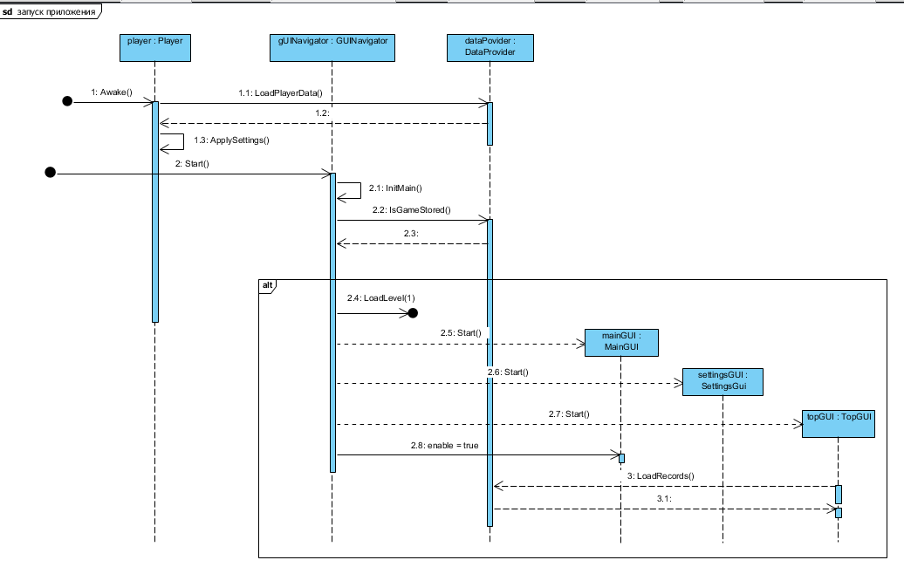
Рисунок 7 – Диаграмма запуска игры

5.3. Диаграмма компонентов
Далее последует диаграмма компонентов, разработанная для игры.
Так как на данном этапе проектирования не предусматривается какое-либо взаимодействие с внешней средой для проектируемого приложения, а единственной библиотекой, с которой приложение работает, является библиотека движка Unity, то и диаграмма компонентов (рисунок 8) является довольно примитивной и состоит из двух компонент – приложения и библиотеки движка.
Таким образом, движок предоставляет приложению API для работы с его внутренними компонентами, такими как анимации, материалы и шейдеры, аудио, скриптинг, модели и т. д.
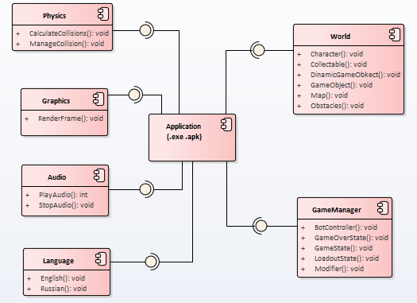
Рисунок 8 – Диаграмма компонентов приложения
Приложение игры можно разделить на компоненты (модули приложения). На данной диаграмме видно, что мы разделили игру на множество компонентов:
- Graphics – отвечает за отображение графики
- Audio – отвечает за работу с аудио
- Language – отвечает за язык игры
- Game – включает обработку логики игры
- Application –главный компонент, объединяющий в себе все остальные компоненты и предоставляющий взаимодействие между ними.

6. Реализация
В игровой индустрии, среди небольших команд сейчас наиболее популярны два движка для разработки игр и подобных графических приложений. Альтернативами друг другу являются движок Unity3D и Unreal Engine. Оба движка предоставляют огромный функционал для разработки игр. К примеру, Unreal Engine позволяет создавать игры не используя классическое программирование, то есть написаниние кода. Альтернативой написанию кода является Blueprints – графическое программирование, где «код» выстраивается путем соединения между собой блоков операторов. Но UnrealEngine поддерживает также ручное написание кода на языке С++. Unreal Engine предоставляет огромные возможности по созданию игр в том числе включая множество бесплатных доступных библиотек моделей, материалов, скриптов, анимаций, звуков и т. д. Движок поддерживает множество платформ, включая настольные (PC, Mac, Linux) и мобильные (Android, iOS). Также движок предоставляет огромные возможности по настройке освещения, эффектов постобработки и т. п.
Несмотря на все достоинства Unreal Engine, при выборе движка для разработки был выбран Unity3D. При использовании обоих движков, оказалось, что Unreal Engine предоставляет более широкие возможности, но в то же время является намного более требовательным к ресурсам компьютера.
Unity3D также обладает всеми достоинствами, указанными для Unreal Engine, хоть и в немного меньшей мере. Его огромным достоинством оказалась более богатая библиотека бесплатных ресурсов, а также его меньшая зависимость от ресурсов системы, что оказалось критическим фактором при выборе движка. В добавок, данный движок позволяет использовать C# в качестве языка программирования, что является несомненным плюсом, так как, по личному мнению, он удобнее используемого в Unreal Engine C++.
Так как движок позволяет создавать игры для различных платформ, с тем ньюансом, что управление необходимо будет адаптировать для каждой платформы в отдельность, для начала было принято решение сосредоточиться на разработке игры для Windows. Редактор позволяет запускать проект в реальном времени и просматривать результаты и изменять переменные на лету. Данный факт привел к идее, что разработка для Windows, на данный момент, наиболее удобна с точки зрения времени разработки и затрачиваемых ресурсов.

Результаты
В данной главе будут приведены скриншоты из полученной игры с их некоторым описанием.
На следующих скриншотах (рисунки 9-13) изображено главное меню с различными вариантами использования.
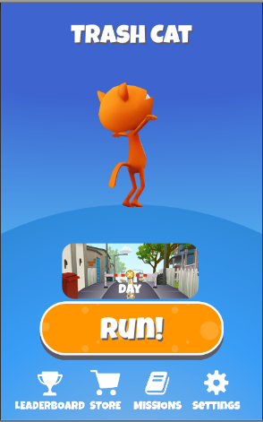
Рисунок 9 – Главное меню при запуске игры
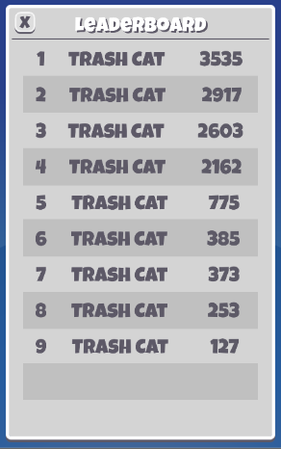
Рисунок 10 – Главное меню Рекорды
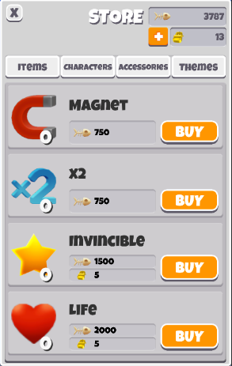
Рисунок 11 – Главное меню Магазин
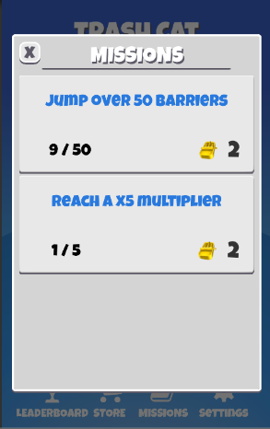
Рисунок 12 – Главное меню Миссии
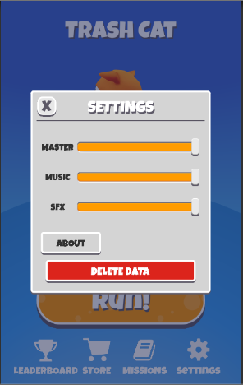
Рисунок 13 – Главное меню Настройки
Далее, на рисунке 14 изображены персонажи, доступные для выбора в меню выбора персонажей.
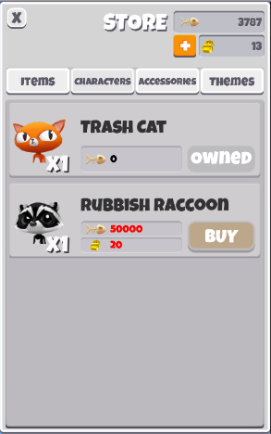
Рисунок 14 – Меню выбора персонажа
На следующих скриншотах (рисунки 15-18) изображены скриншоты игрового процесса. Мы сможем увидеть на скриншотах начало игры, игра с бонусом, а именно магнит и стадия игры когда персонаж в резался в препятствие в данном случае (врага).
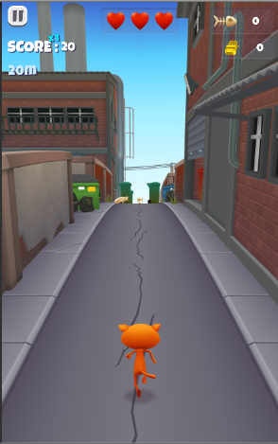
Рисунок 28 – Скриншот №1 начало игры
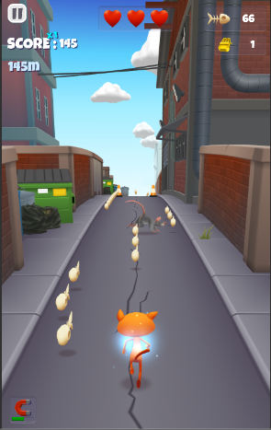
Рисунок 17 – Скриншот №2 игрового процесса бонус магнит
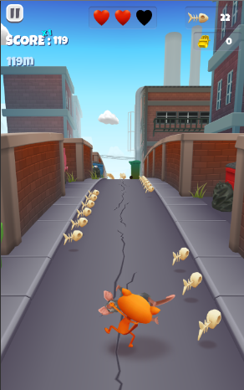
Рисунок 18 – Скриншот №3 игрового процесса столкновение с врагом
На следующих скриншотах изображены экраны паузы (рисунок 19), восстановление жизни (рисунок 20) и конца игры (рисунок 21).
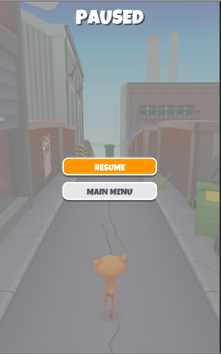
Рисунок 19 – Экран паузы
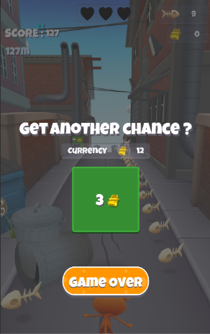
Рисунок 20 – Экран восстановления жизни
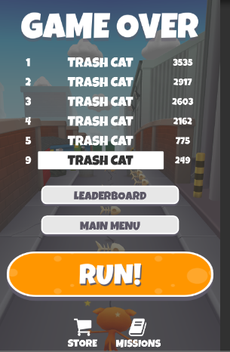
Рисунок 21 – Экран конца игры

Выводы
Компьютерные игры - это категория программных приложений, предназначенных для развлечений, некоторые из которых могут быть даже образовательными. С детства мы учимся общаться, взаимодействовать с миром, который окружает нас через игру. Начиная с первого этапа мышления, мы находим новые способы принятия цепочки вызовов, которые готовит жизнь. Прежде всего, когда мы сталкиваемся с реальными повседневными ситуациями, метод, которым ум ребенка понимает их, - это игра.
Проделав этот курс, я изучил новый редактор под названием Unity3D Editor, который помог мне создать простую 2D-игру. Он предлагает ряд функций, готовых к использованию, и если они не согласны, мы можем реализовать личную функциональность. В дополнение к широкому спектру функциональных возможностей, он также имеет хорошую и легкую документацию для начинающих в отрасли.
Хотя у меня не было возможности использовать Unity для работы с прототипами, это мой выбор для личных проектов, когда у меня есть время для них дома. Я использую его в сочетании с плагином визуального скриптинга PlayMaker для создания небольших «игрушек», которые могут стать немного больше за раз.
При выполнении данной работы был получен колоссальный опыт по процессу создания игр. Сюда включается получение опыт в геймдизайне, и опыт в работе со звуком, 2D графикой, опыт в текстурировании, и конечно, опыт в анализе требований, проектировании и непосредственно реализации требований в коде.
Разработка игры затрагивает многие сферы деятельности, заставляя заострять внимание на различных деталях работы каких-либо компонентов игры и даже различиях форматов файлов. В качестве инструмента разработки использовался движок Unity3D, что, несомненно, упростило разработку и ускорило получение результатов работы.

Литература
- Unity3D, Tutorial [Электронный ресурс]:
https://unity3d.com/ru/unity
- Unity3D, Руководство Unity. Документация по движку [Электронный ресурс]: https://docs.unity3d.com/ru/current/Manual/index.html
- Принцицы SOLID [Электронный ресурс]:
https://professorweb.ru/my/it/blog/net/solid.php
- Habrahabr, Шпаргалка по SOLID-принципам с примерами на PHP [Электронный ресурс]: https://habr.com/post/208442/
- Habrahabr, Приемы при проектировании архитектуры игр [Электронный ресурс]: https://habr.com/post/255561/
- Шпаргалка по принципам ООП [Электронный ресурс]:
https://tproger.ru/translations/oop-principles-cheatsheet/

Приложение А
Код приложения (часть кода из проекта)
https://github.com/ghipermax/Curs_APPOO.git
Character.cs
using UnityEngine;
using System;

/// <summary>
/// Mainly used as a data container to define a character. This script is attached to the prefab
/// (found in the Bundles/Characters folder) and is to define all data related to the character.
/// </summary>
public class Character : MonoBehaviour
{
public string characterName;
public int cost;
public int premiumCost;

public CharacterAccessories[] accessories;

public Animator animator;
public Sprite icon;

[Header("Sound")]
public AudioClip jumpSound;
public AudioClip hitSound;
public AudioClip deathSound;

// Called by the game when an accessory changes, enable/disable the accessories children objects accordingly
// a value of -1 as parameter disables all accessory.
public void SetupAccesory(int accessory)
{
for (int i = 0; i < accessories.Length; ++i)
{
accessories[i].gameObject.SetActive(i == PlayerData.instance.usedAccessory);
}
}
}

CharacterAccesories.cs
using UnityEngine;

/// <summary>
/// Used as data storage for Accessory data. This script is added to any child object
/// of the Character Prefab (see in Bundles/Characters for sample characters and their accessories).
/// </summary>
public class CharacterAccessories : MonoBehaviour
{
public string accessoryName;
public int cost;
public int premiumCost;
public Sprite accessoryIcon;
}
CharacterCollider.cs
using UnityEngine;
using System.Collections;
using System.Collections.Generic;

/// <summary>
/// Handles everything related to the collider of the character. This is actually an empty game object, NOT on the character prefab
/// as for gameplay reason, we need a single size collider for every character. (Found on the Main scene PlayerPivot/CharacterSlot gameobject)
/// </summary>
[RequireComponent(typeof(AudioSource))]
public class CharacterCollider : MonoBehaviour
{
static int s_HitHash = Animator.StringToHash("Hit");
static int s_BlinkingValueHash;

// Used mainly by by analytics, but not in an analytics ifdef block
// so that the data is available to anything (e.g. could be used for player stat saved locally etc.)
public struct DeathEvent
{
public string character;
public string obstacleType;
public string themeUsed;
public int coins;
public int premium;
public int score;
public float worldDistance;
}

public CharacterInputController controller;

public ParticleSystem koParticle;

[Header("Sound")]
public AudioClip coinSound;
public AudioClip premiumSound;

public DeathEvent deathData { get { return m_DeathData; } }
public new BoxCollider collider { get { return m_Collider; } }

public new AudioSource audio { get { return m_Audio; } }

[HideInInspector]
public List<GameObject> magnetCoins = new List<GameObject>();

protected bool m_Invincible;
protected DeathEvent m_DeathData;
protected BoxCollider m_Collider;
protected AudioSource m_Audio;

protected float m_StartingColliderHeight;

protected readonly Vector3 k_SlidingColliderScale = new Vector3 (1.0f, 0.5f, 1.0f);
protected readonly Vector3 k_NotSlidingColliderScale = new Vector3(1.0f, 2.0f, 1.0f);

protected const float k_MagnetSpeed = 10f;
protected const int k_CoinsLayerIndex = 8;
protected const int k_ObstacleLayerIndex = 9;
protected const int k_PowerupLayerIndex = 10;
protected const float k_DefaultInvinsibleTime = 2f;

protected void Start()
{
m_Collider = GetComponent<BoxCollider>();
m_Audio = GetComponent<AudioSource>();
m_StartingColliderHeight = m_Collider.bounds.size.y;
}

public void Init()
{
koParticle.gameObject.SetActive(false);

s_BlinkingValueHash = Shader.PropertyToID("_BlinkingValue");
m_Invincible = false;
}

public void Slide(bool sliding)
{
if (sliding)
{
m_Collider.size = Vector3.Scale(m_Collider.size, k_SlidingColliderScale);
m_Collider.center = m_Collider.center - new Vector3(0.0f, m_Collider.size.y * 0.5f, 0.0f);
}
else
{
m_Collider.center = m_Collider.center + new Vector3(0.0f, m_Collider.size.y * 0.5f, 0.0f);
m_Collider.size = Vector3.Scale(m_Collider.size, k_NotSlidingColliderScale);
}
}

protected void Update()
{
// Every coin registered to the magnetCoin list (used by the magnet powerup exclusively, but could be used by other power up) is dragged toward the player.
for(int i = 0; i < magnetCoins.Count; ++i)
{
magnetCoins[i].transform.position = Vector3.MoveTowards(magnetCoins[i].transform.position, transform.position, k_MagnetSpeed * Time.deltaTime);
}
}

protected void OnTriggerEnter(Collider c)
{
if (c.gameObject.layer == k_CoinsLayerIndex)
{
if (magnetCoins.Contains(c.gameObject))
magnetCoins.Remove(c.gameObject);

if (c.GetComponent<Coin>().isPremium)
{
Destroy(c.gameObject);
controller.premium += 1;
m_Audio.PlayOneShot(premiumSound);
}
else
{
Coin.coinPool.Free(c.gameObject);
controller.coins += 1;
m_Audio.PlayOneShot(coinSound);
}
}
else if(c.gameObject.layer == k_ObstacleLayerIndex)
{
if (m_Invincible || controller.IsCheatInvincible())
return;

controller.StopMoving();

c.enabled = false;

Obstacle ob = c.gameObject.GetComponent<Obstacle>();

if (ob != null)
{
ob.Impacted();
}
else
{
Destroy(c.gameObject);
}

controller.currentLife -= 1;
controller.character.animator.SetTrigger(s_HitHash);

if (controller.currentLife > 0)
{
m_Audio.PlayOneShot(controller.character.hitSound);
SetInvincible ();
}
// The collision killed the player, record all data to analytics.
else
{
m_Audio.PlayOneShot(controller.character.deathSound);

m_DeathData.character = controller.character.characterName;
m_DeathData.themeUsed = controller.trackManager.currentTheme.themeName;
m_DeathData.obstacleType = ob.GetType().ToString();
m_DeathData.coins = controller.coins;
m_DeathData.premium = controller.premium;
m_DeathData.score = controller.trackManager.score;
m_DeathData.worldDistance = controller.trackManager.worldDistance;

}
}
else if(c.gameObject.layer == k_PowerupLayerIndex)
{
Consumable consumable = c.GetComponent<Consumable>();
if(consumable != null)
{
controller.UseConsumable(consumable);
}
}
}

public void SetInvincibleExplicit(bool invincible)
{
m_Invincible = invincible;
}

public void SetInvincible(float timer = k_DefaultInvinsibleTime)
{
StartCoroutine(InvincibleTimer(timer));
}

protected IEnumerator InvincibleTimer(float timer)
{
m_Invincible = true;

float time = 0;
float currentBlink = 1.0f;
float lastBlink = 0.0f;
const float blinkPeriod = 0.1f;

while(time < timer && m_Invincible)
{
Shader.SetGlobalFloat(s_BlinkingValueHash, currentBlink);

// We do the check every frame instead of waiting for a full blink period as if the game slow down too much
// we are sure to at least blink every frame.
// If blink turns on and off in the span of one frame, we "miss" the blink, resulting in appearing not to blink.
yield return null;
time += Time.deltaTime;
lastBlink += Time.deltaTime;

if (blinkPeriod < lastBlink)
{
lastBlink = 0;
currentBlink = 1.0f - currentBlink;
}
}

Shader.SetGlobalFloat(s_BlinkingValueHash, 0.0f);

m_Invincible = false;
}
}

Mission.cs
using System;
using System.IO;
using UnityEngine;
using Random = UnityEngine.Random;

/// <summary>
/// Base abstract class used to define a mission the player needs to complete to gain some premium currency.
/// Subclassed for every mission.
/// </summary>
public abstract class MissionBase
{
// Mission type
public enum MissionType
{
SINGLE_RUN,
PICKUP,
OBSTACLE_JUMP,
SLIDING,
MULTIPLIER,
MAX
}

public float progress;
public float max;
public int reward;

public bool isComplete { get { return (progress / max) >= 1.0f; } }

public void Serialize(BinaryWriter w)
{
w.Write(progress);
w.Write(max);
w.Write(reward);
}

public void Deserialize(BinaryReader r)
{
progress = r.ReadSingle();
max = r.ReadSingle();
reward = r.ReadInt32();
}

public virtual bool HaveProgressBar() { return true; }

public abstract void Created();
public abstract MissionType GetMissionType();
public abstract string GetMissionDesc();
public abstract void RunStart(TrackManager manager);
public abstract void Update(TrackManager manager);

static public MissionBase GetNewMissionFromType(MissionType type)
{
switch (type)
{
case MissionType.SINGLE_RUN:
return new SingleRunMission();
case MissionType.PICKUP:
return new PickupMission();
case MissionType.OBSTACLE_JUMP:
return new BarrierJumpMission();
case MissionType.SLIDING:
return new SlidingMission();
case MissionType.MULTIPLIER:
return new MultiplierMission();
}

return null;
}
}

public class SingleRunMission : MissionBase
{
public override void Created()
{
float[] maxValues = { 500, 1000, 1500, 2000 };
int choosenVal = Random.Range(0, maxValues.Length);

reward = choosenVal + 1;
max = maxValues[choosenVal];
progress = 0;
}

public override bool HaveProgressBar()
{
return false;
}

public override string GetMissionDesc()
{
return "Run " + ((int)max) + "m in a single run";
}

public override MissionType GetMissionType()
{
return MissionType.SINGLE_RUN;
}

public override void RunStart(TrackManager manager)
{
progress = 0;
}

public override void Update(TrackManager manager)
{
progress = manager.worldDistance;
}
}

public class PickupMission : MissionBase
{
int previousCoinAmount;

public override void Created()
{
float[] maxValues = { 1000, 2000, 3000, 4000 };
int choosen = Random.Range(0, maxValues.Length);

max = maxValues[choosen];
reward = choosen + 1;
progress = 0;
}

public override string GetMissionDesc()
{
return "Pickup " + max + " fishbones";
}

public override MissionType GetMissionType()
{
return MissionType.PICKUP;
}

public override void RunStart(TrackManager manager)
{
previousCoinAmount = 0;
}

public override void Update(TrackManager manager)
{
int coins = manager.characterController.coins - previousCoinAmount;
progress += coins;

previousCoinAmount = manager.characterController.coins;
}
}

public class BarrierJumpMission : MissionBase
{
Obstacle m_Previous;
Collider[] m_Hits;

protected const int k_HitColliderCount = 8;
protected readonly Vector3 k_CharacterColliderSizeOffset = new Vector3(-0.3f, 2f, -0.3f);

public override void Created()
{
float[] maxValues = { 20, 50, 75, 100 };
int choosen = Random.Range(0, maxValues.Length);

max = maxValues[choosen];
reward = choosen + 1;
progress = 0;
}

public override string GetMissionDesc()
{
return "Jump over " + ((int)max) + " barriers";
}

public override MissionType GetMissionType()
{
return MissionType.OBSTACLE_JUMP;
}

public override void RunStart(TrackManager manager)
{
m_Previous = null;
m_Hits = new Collider[k_HitColliderCount];
}

public override void Update(TrackManager manager)
{
if(manager.characterController.isJumping)
{
Vector3 boxSize = manager.characterController.characterCollider.collider.size + k_CharacterColliderSizeOffset;
Vector3 boxCenter = manager.characterController.transform.position - Vector3.up * boxSize.y * 0.5f;

int count = Physics.OverlapBoxNonAlloc(boxCenter, boxSize * 0.5f, m_Hits);

for(int i = 0; i < count; ++i)
{
Obstacle obs = m_Hits[i].GetComponent<Obstacle>();

if(obs != null && obs is AllLaneObstacle)
{
if(obs != m_Previous)
{
progress += 1;
}

m_Previous = obs;
}
}
}
}
}

public class SlidingMission : MissionBase
{
float m_PreviousWorldDist;

public override void Created()
{
float[] maxValues = { 20, 30, 75, 150};
int choosen = Random.Range(0, maxValues.Length);

reward = choosen + 1;
max = maxValues[choosen];
progress = 0;
}

public override string GetMissionDesc()
{
return "Slide for " + ((int)max) + "m";
}

public override MissionType GetMissionType()
{
return MissionType.SLIDING;
}

public override void RunStart(TrackManager manager)
{
m_PreviousWorldDist = manager.worldDistance;
}

public override void Update(TrackManager manager)
{
if(manager.characterController.isSliding)
{
float dist = manager.worldDistance - m_PreviousWorldDist;
progress += dist;
}

m_PreviousWorldDist = manager.worldDistance;
}
}

public class MultiplierMission : MissionBase
{
public override bool HaveProgressBar()
{
return false;
}

public override void Created()
{
float[] maxValue = { 3, 5, 8, 10 };
int choosen = Random.Range(0, maxValue.Length);

max = maxValue[choosen];
reward = (choosen + 1);

progress = 0;
}

public override string GetMissionDesc()
{
return "Reach a x" + ((int)max) + " multiplier";
}

public override MissionType GetMissionType()
{
return MissionType.MULTIPLIER;
}

public override void RunStart(TrackManager manager)
{
progress = 0;
}

public override void Update(TrackManager manager)
{
if (manager.multiplier > progress)
progress = manager.multiplier;
}
}

SimpleBarricade.cs
public class SimpleBarricade : Obstacle
{
protected const int k_MinObstacleCount = 1;
protected const int k_MaxObstacleCount = 2;
protected const int k_LeftMostLaneIndex = -1;
protected const int k_RightMostLaneIndex = 1;

public override void Spawn(TrackSegment segment, float t)
{
int count = Random.Range(k_MinObstacleCount, k_MaxObstacleCount + 1);
int startLane = Random.Range(k_LeftMostLaneIndex, k_RightMostLaneIndex + 1);

Vector3 position;
Quaternion rotation;
segment.GetPointAt(t, out position, out rotation);

for(int i = 0; i < count; ++i)
{
int lane = startLane + i;
lane = lane > k_RightMostLaneIndex ? k_LeftMostLaneIndex : lane;

GameObject obj = Instantiate(gameObject, position, rotation);
obj.transform.position += obj.transform.right * lane * segment.manager.laneOffset;

obj.transform.SetParent(segment.objectRoot, true);
}
}
}
GameState.cs
using UnityEngine;
using UnityEngine.UI;
using System.Collections;
using System.Collections.Generic;
#if UNITY_ADS
using UnityEngine.Advertisements;
#endif
#if UNITY_ANALYTICS
using UnityEngine.Analytics;
using UnityEngine.Analytics.Experimental;
#endif

/// <summary>
/// Pushed on top of the GameManager during gameplay. Takes care of initializing all the UI and start the TrackManager
/// Also will take care of cleaning when leaving that state.
/// </summary>
public class GameState : AState
{
static int s_DeadHash = Animator.StringToHash("Dead");

public Canvas canvas;
public TrackManager trackManager;

public AudioClip gameTheme;

[Header("UI")]
public Text coinText;
public Text premiumText;
public Text scoreText;
public Text distanceText;
public Text multiplierText;
public Text countdownText;
public RectTransform powerupZone;
public RectTransform lifeRectTransform;

public RectTransform pauseMenu;
public RectTransform wholeUI;
public Button pauseButton;

public Image inventoryIcon;

public GameObject gameOverPopup;
public Button premiumForLifeButton;
public GameObject adsForLifeButton;
public Text premiumCurrencyOwned;

[Header("Prefabs")]
public GameObject PowerupIconPrefab;

public Modifier currentModifier = new Modifier();

public string adsPlacementId = "rewardedVideo";
#if UNITY_ANALYTICS
public AdvertisingNetwork adsNetwork = AdvertisingNetwork.UnityAds;
#endif
public bool adsRewarded = true;

protected bool m_Finished;
protected float m_TimeSinceStart;
protected List<PowerupIcon> m_PowerupIcons = new List<PowerupIcon>();
protected Image[] m_LifeHearts;

protected RectTransform m_CountdownRectTransform;
protected bool m_WasMoving;

protected bool m_AdsInitialised = false;
protected bool m_GameoverSelectionDone = false;

protected int k_MaxLives = 3;

public override void Enter(AState from)
{
m_CountdownRectTransform = countdownText.GetComponent<RectTransform>();

m_LifeHearts = new Image[k_MaxLives];
for (int i = 0; i < k_MaxLives; ++i)
{
m_LifeHearts[i] = lifeRectTransform.GetChild(i).GetComponent<Image>();
}

if (MusicPlayer.instance.GetStem(0) != gameTheme)
{
MusicPlayer.instance.SetStem(0, gameTheme);
CoroutineHandler.StartStaticCoroutine(MusicPlayer.instance.RestartAllStems());
}

m_AdsInitialised = false;
m_GameoverSelectionDone = false;

StartGame();
}

public override void Exit(AState to)
{
canvas.gameObject.SetActive(false);

ClearPowerup();
}

public void StartGame()
{
canvas.gameObject.SetActive(true);
pauseMenu.gameObject.SetActive(false);
wholeUI.gameObject.SetActive(true);
pauseButton.gameObject.SetActive(true);
gameOverPopup.SetActive(false);

if (!trackManager.isRerun)
{
m_TimeSinceStart = 0;
trackManager.characterController.currentLife = trackManager.characterController.maxLife;
}

currentModifier.OnRunStart(this);
trackManager.Begin();

m_Finished = false;

m_PowerupIcons.Clear();
}

public override string GetName()
{
return "Game";
}

public override void Tick()
{
if (m_Finished)
{
//if we are finished, we check if advertisement is ready, allow to disable the button until it is ready
#if UNITY_ADS
if (!m_AdsInitialised && Advertisement.IsReady(adsPlacementId))
{
adsForLifeButton.SetActive(true);
m_AdsInitialised = true;
#if UNITY_ANALYTICS
AnalyticsEvent.AdOffer(adsRewarded, adsNetwork, adsPlacementId, new Dictionary<string, object>
{
{ "level_index", PlayerData.instance.rank },
{ "distance", TrackManager.instance == null ? 0 : TrackManager.instance.worldDistance },
});
#endif
}
else if(!m_AdsInitialised)
adsForLifeButton.SetActive(false);
#else
adsForLifeButton.SetActive(false); //Ads is disabled
#endif

return;
}

CharacterInputController chrCtrl = trackManager.characterController;

m_TimeSinceStart += Time.deltaTime;

if (chrCtrl.currentLife <= 0)
{
pauseButton.gameObject.SetActive(false);
chrCtrl.CleanConsumable();
chrCtrl.character.animator.SetBool(s_DeadHash, true);
chrCtrl.characterCollider.koParticle.gameObject.SetActive(true);
StartCoroutine(WaitForGameOver());
}

// Consumable ticking & lifetime management
List<Consumable> toRemove = new List<Consumable>();
List<PowerupIcon> toRemoveIcon = new List<PowerupIcon>();

for (int i = 0; i < chrCtrl.consumables.Count; ++i)
{
PowerupIcon icon = null;
for (int j = 0; j < m_PowerupIcons.Count; ++j)
{
if(m_PowerupIcons[j].linkedConsumable == chrCtrl.consumables[i])
{
icon = m_PowerupIcons[j];
break;
}
}

chrCtrl.consumables[i].Tick(chrCtrl);
if (!chrCtrl.consumables[i].active)
{
toRemove.Add(chrCtrl.consumables[i]);
toRemoveIcon.Add(icon);
}
else if(icon == null)
{
// If there's no icon for the active consumable, create it!
GameObject o = Instantiate(PowerupIconPrefab);
icon = o.GetComponent<PowerupIcon>();

icon.linkedConsumable = chrCtrl.consumables[i];
icon.transform.SetParent(powerupZone, false);

m_PowerupIcons.Add(icon);
}
}

for (int i = 0; i < toRemove.Count; ++i)
{
toRemove[i].Ended(trackManager.characterController);

Destroy(toRemove[i].gameObject);
if(toRemoveIcon[i] != null)
Destroy(toRemoveIcon[i].gameObject);

chrCtrl.consumables.Remove(toRemove[i]);
m_PowerupIcons.Remove(toRemoveIcon[i]);
}

UpdateUI();

currentModifier.OnRunTick(this);
}

void OnApplicationPause(bool pauseStatus)
{
if (pauseStatus) Pause();
}

public void Pause()
{
//check if we aren't finished OR if we aren't already in pause (as that would mess states)
if (m_Finished || AudioListener.pause == true)
return;

AudioListener.pause = true;
Time.timeScale = 0;

pauseButton.gameObject.SetActive(false);
pauseMenu.gameObject.SetActive (true);
wholeUI.gameObject.SetActive(false);
m_WasMoving = trackManager.isMoving;
trackManager.StopMove();
}

public void Resume()
{
Time.timeScale = 1.0f;
pauseButton.gameObject.SetActive(true);
pauseMenu.gameObject.SetActive (false);
wholeUI.gameObject.SetActive(true);
if (m_WasMoving)
{
trackManager.StartMove(false);
}

AudioListener.pause = false;
}

public void QuitToLoadout()
{
// Used by the pause menu to return immediately to loadout, canceling everything.
Time.timeScale = 1.0f;
AudioListener.pause = false;
trackManager.End();
trackManager.isRerun = false;
manager.SwitchState ("Loadout");
}

protected void UpdateUI()
{
coinText.text = trackManager.characterController.coins.ToString();
premiumText.text = trackManager.characterController.premium.ToString();

for (int i = 0; i < 3; ++i)
{

if(trackManager.characterController.currentLife > i)
{
m_LifeHearts[i].color = Color.white;
}
else
{
m_LifeHearts[i].color = Color.black;
}
}

scoreText.text = trackManager.score.ToString();
multiplierText.text = "x " + trackManager.multiplier;

distanceText.text = Mathf.FloorToInt(trackManager.worldDistance).ToString() + "m";

if (trackManager.timeToStart >= 0)
{
countdownText.gameObject.SetActive(true);
countdownText.text = Mathf.Ceil(trackManager.timeToStart).ToString();
m_CountdownRectTransform.localScale = Vector3.one * (1.0f - (trackManager.timeToStart - Mathf.Floor(trackManager.timeToStart)));
}
else
{
m_CountdownRectTransform.localScale = Vector3.zero;
}

// Consumable
if (trackManager.characterController.inventory != null)
{
inventoryIcon.transform.parent.gameObject.SetActive(true);
inventoryIcon.sprite = trackManager.characterController.inventory.icon;
}
else
inventoryIcon.transform.parent.gameObject.SetActive(false);
}

IEnumerator WaitForGameOver()
{
m_Finished = true;
trackManager.StopMove();

// Reseting the global blinking value. Can happen if game unexpectly exited while still blinking
Shader.SetGlobalFloat("_BlinkingValue", 0.0f);

yield return new WaitForSeconds(2.0f);
if (currentModifier.OnRunEnd(this))
{
if (trackManager.isRerun)
manager.SwitchState("GameOver");
else
OpenGameOverPopup();
}
}

protected void ClearPowerup()
{
for (int i = 0; i < m_PowerupIcons.Count; ++i)
{
if (m_PowerupIcons[i] != null)
Destroy(m_PowerupIcons[i].gameObject);
}

trackManager.characterController.powerupSource.Stop();

m_PowerupIcons.Clear();
}

public void OpenGameOverPopup()
{
premiumForLifeButton.interactable = PlayerData.instance.premium >= 3;

premiumCurrencyOwned.text = PlayerData.instance.premium.ToString();

ClearPowerup();

gameOverPopup.SetActive(true);
}

public void GameOver()
{
manager.SwitchState("GameOver");
}

public void PremiumForLife()
{
//This check avoid a bug where the video AND premium button are released on the same frame.
//It lead to the ads playing and then crashing the game as it try to start the second wind again.
//Whichever of those function run first will take precedence
if (m_GameoverSelectionDone)
return;

m_GameoverSelectionDone = true;

PlayerData.instance.premium -= 3;
SecondWind();
}

public void SecondWind()
{
trackManager.characterController.currentLife = 1;
trackManager.isRerun = true;
StartGame();
}

public void ShowRewardedAd()
{
if (m_GameoverSelectionDone)
return;

m_GameoverSelectionDone = true;

#if UNITY_ADS
if (Advertisement.IsReady(adsPlacementId))
{
#if UNITY_ANALYTICS
AnalyticsEvent.AdStart(adsRewarded, adsNetwork, adsPlacementId, new Dictionary<string, object>
{
{ "level_index", PlayerData.instance.rank },
{ "distance", TrackManager.instance == null ? 0 : TrackManager.instance.worldDistance },
});
#endif
var options = new ShowOptions { resultCallback = HandleShowResult };
Advertisement.Show(adsPlacementId, options);
}
else
{
#if UNITY_ANALYTICS
AnalyticsEvent.AdSkip(adsRewarded, adsNetwork, adsPlacementId, new Dictionary<string, object> {
{ "error", Advertisement.GetPlacementState(adsPlacementId).ToString() }
});
#endif
}
#else
GameOver();
#endif
}

//=== AD
#if UNITY_ADS

private void HandleShowResult(ShowResult result)
{
switch (result)
{
case ShowResult.Finished:
#if UNITY_ANALYTICS
AnalyticsEvent.AdComplete(adsRewarded, adsNetwork, adsPlacementId);
#endif
SecondWind();
break;
case ShowResult.Skipped:
Debug.Log("The ad was skipped before reaching the end.");
#if UNITY_ANALYTICS
AnalyticsEvent.AdSkip(adsRewarded, adsNetwork, adsPlacementId);
#endif
break;
case ShowResult.Failed:
Debug.LogError("The ad failed to be shown.");
#if UNITY_ANALYTICS
AnalyticsEvent.AdSkip(adsRewarded, adsNetwork, adsPlacementId, new Dictionary<string, object> {
{ "error", "failed" }
});
#endif
break;
}
}
#endif
}

